# საზოგადოების დამოკიდებულებები ევროკავშირის კანდიდატის სტატუსის მოპოვების წარუმატებელი მცდელობის შესახებ

*სახელმწიფოს პირველი პირების მხრიდან ანტიდასავლური* [*რიტორიკის ზრდის*](https://oc-media.org/features/irakli-kobakhidze-the-face-of-georgias-turn-from-the-west/) *ფონზე, საზოგადოებრივი აზრის უახლესი გამოკითხვა აჩვენებს, რომ საქართველოში უმეტესობისთვის ბუნდოვანია, თუ ვისი ბრალია წარუმატებლობა ევროკავშირის წევრობის კანდიდატის სტატუსის მიღების პროცესში.*

2022 წლის 17 ივნისს ევროკომისიის გადაწყვეტილებით, უკრაინისა და მოლდოვისგან განსხვავებით, საქართველოს ევროკავშირის კანდიდატის სტატუსს არ მეანიჭა. ჩანაწერში კომისიამ ცნო ქვეყნის [ევროკავშირში გაწევრიანების პერსპექტივა,](https://ec.europa.eu/commission/presscorner/detail/en/qanda_22_3800) თუმცა აქვე წარმოადგინა საკითხების ვრცელი სია, რომლებიც საქართველოსთვის კანდიდატის სტატუსის მინიჭებას აფერხებენ. მოგვიანებით, ბრიუსელმა განმარტა, რომ [ევროკავშირი საქართველოსთვის კანდიდატის სტატუსის მინიჭების საკითხს 2023 წელს კვლავ მიუბრუნდებოდა.](https://www.rferl.org/a/eu-georgia-more-time-priorities/31942933.html) ამ დროისთვის საქართველომ პოლიტიკური პოლარიზაციის, სასამართლო სისტემის, „დეოლიგარქიზაციისა“ და სხვა არაერთი საკითხზე საფუძვლიანი რეფორმა უნდა გაატაროს.

ამ განცხადების შემდეგ, თბილისში მასშტაბური საპროტესტო აქციები მოეწყო, რომლებშიც [ათიათასობით იმედგაცრუებული მოქალაქე მონაწილეობდა.](https://zaxis.ge/resources-ka/counting-crowds) ისინი ხელისუფლებას უმოქმედობაში ადანაშაულებდნენ. ბევრი ამტკიცებდა, რომ „ქართულმა ოცნებამ“ ევროკავშირის წევრობის კანდიდატობის შესახებ მოლაპარაკებებს ძირი მიზანმიმართულად გამოუთხარა.

ევროკომისიის რეკომენდაციის გამოცხადებამდე, საქართველოს ხელისუფლების მოქმედებებმა არაერთი კითხვა გააჩინეს. [განაცხადის წარდგენის პროცესში,](https://civil.ge/archives/477258) ქვეყნის პოლიტიკურმა ხელმძღვანელებმა, მათ შორის ქვეყნის პრემიერმინისტრმა ირაკლი ღარიბაშვილმა, [აღნიშნეს, რომ ყველაფერს „ფარდას ახდიდნენ“](https://civil.ge/archives/495718) თუ ევროკავშირი ქვეყნისთვის კანდიდატის სტატუსის მინიჭებასთან დაკავშირებით „უსამართლო“ გადაწყვეტილებას მიიღებდა. [მმართველი პარტიის - „ქართული ოცნების“ - თავმჯდომარემ, ირაკლი კობახიძემ ასევე განაცხადა,](https://civil.ge/archives/499699) რომ თუ საქართველო რუსეთთან ომში ჩაერთვებოდა, ქვეყანას ევროკავშირის კანდიდატის სტატუსი დეკემბრამდე გარანტირებულად ექნებოდა. ცეცხლზე ნავთი პრო-სამთავრობო ტელეკომპანია „იმედის“ დაკვეთით [ჩატარებულმა წარმომადგენლობითმა გამოკითხვამაც დაასხა,](https://www.interpressnews.ge/en/article/120341-isfed-the-part-of-the-survey-commissioned-by-imedi-tv-is-an-attempt-to-turn-so-far-concealed-anti-western-rhetoric-into-public-opinion/) რომელშიც რესპონდენტებს ჰკითხეს, თუ რა უნდა გაეკეთებინა საქართველოს, თუ დასავლეთი რუსეთის წინააღმდეგ ომში ჩართვას სთხოვდა. გასაკვირი არ არის, რომ უმრავლესობის აზრით, ქვეყანას ასეთ მოთხოვნაზე უარი უნდა ეთქვა.

მას შემდეგ, რაც ემოციები ნელნელა ჩაცხრა, „CRRC-საქართველოს“ ომნიბუსის გამოკითხვა ნათელს ჰფენს, თუ რას ფიქრობენ ქართველები ევროკავშირის წევრობის კანდიდატის სტატუსთან მიმართებაში არსებულ აზრთა სხვადასხვაობაზე. გამოკითხვა, რომელიც მიმდინარე წლის ივლისის ბოლოს ჩატარდა, აჩვენებს, რომ საქართველოს მოქალაქეების უმრავლესობა არ ეთანხმება „ქართული ოცნების“ წარმომადგენლების ბრალდებებს, თითქოს ევროკავშირის წევრობა დაკავშირებულია ქვეყნის რუსეთის წინააღმდეგ ომში ჩართვაზე. კანდიდატის სტატუსზე უარის მიღებას მოსახლეობა სახელმწიფოს უმოქმედობას, პოლარიზაციას და ევროკავშირის წევრობისადმი მოთხოვნებთან ქვეყნის მდგომარეობის შეუსაბამობას ასახელებს. მონაცემებში არსებული კიდევ ერთი საყურადღებო და ამასთან - სავალალო ტენდენცია საქართველოს ევროკავშირში გაწევრიანების მხარდაჭერასთან დაკავშირებულ მცირე, თუმცა სტატისტიკურად მნიშნელოვან ცვლილებაზე მიგვანიშნებს.

## ვისი ბრალია?

საქართველოს მოსახლეობის სამ მეოთხედს (76%) სმენია, რომ საქართველომ ევროკავშირის წევრობის კანდიდატის სტატუსი ვერ მიიღო. მათ, ვისაც გაუგია, დამატებით ჰკითხეს, თუ რას მიიჩნევდნენ ევროკომისიის ასეთი გადაწყვეტილების მთავარ საფუძვლად. თითქმის მესამედმა (30%) რაიმე კონტრეტული მიზეზი ვერ დაასახელა. დაახლოებით მეხუთედი (18%) საქართველოს ხელისუფლების უმოქმედობას, ხოლო თანაბარი რაოდენობა ქვეყანაში პოლიტიკურ პოლარიზაციასა (14%), და წევრობის კანდიდატობის მოთხოვნების შეუსრულებლობას (14%) ასახელებს.

მოსახლეობის 8% აღნიშნავს, რომ საქართველოსთვის კანდიდატის სტატუსის მინიჭებას ხელი ოპოზიციამ შეუშალა. შედარებით უფრო მცირე ნაწილი (4%) მიზეზად იმას მიიჩნებს, რომ საქართველო რუსეთის წინააღმდეგ ომში არ ჩაება, 3% კი ამაში რუსეთის მთავრობის ადანაშაულებს. თითო-თითო პროცენტი ასახელებს შემდეგ მიზეზებს: მმართველი პარტიის მხრიდან შარლ მიშელის შეთანხმების შესრულებაზე უარის თქმას, ბიძინა ივანიშვილის არაფორმალურ მმართველობას, მიხეილ სააკაშვილის დაპატიმრებას, უკრაინის მთავრობის პოზიციას საქართველოსთან მიმართებით, და ასევე იმას, რომ ევროკავშირს უბრალოდ არ სჭირდება საქართველო. დაახლოებით 5%-მა სხვა მიზეზები დაასახელა, ან პასუხის გაცემა იუარა.

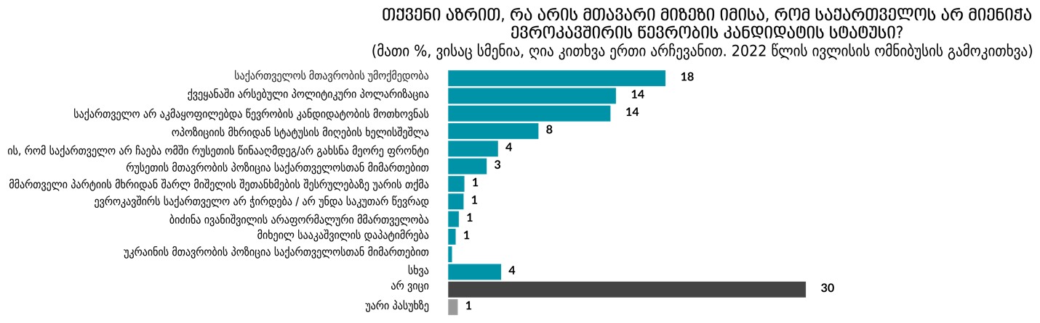

**სჯერა თუ არა საზოგადოებას „ქართული ოცნების“ განცხადების, რომ დასავლეთმა საქართველოს რუსეთთან ომის დაწყება სთხოვა?**

არა. მოსახლეობის უმრავლესობას არ ჰგონია, რომ ევროკავშირის კანდიდატის სტატუსის მიღება რუსეთთან ომის დაწყებაზე იყო დამოკიდებული. ამ საკითხთან დაკავშირებით მოსაზრების დაფიქსირებამდე რესპონდენტებს აუხსნეს, რომ ზოგიერთი ქართველი პოლიტიკოსის განცხადებით, საქართველო ევროკავშირის კანდიდატის სტატუსს იმ შემთხვევაში მიიღებდა, თუ რუსეთთან ომში ჩაებმებოდა ან მეორე ფრონტს გახსნიდა. ამის შემდეგ რესპონდენტებს ჰკითხეს, მათი აზრით შეესაბამებოდა თუ არა აღნიშნული დებულებასიმართლეს. მოსახლეობის სამოცი პროცენტი მიიჩნევს, რომ ეს ნაკლებად, ან საერთოდ არ არის სიმართლე. ექვსიდან მხოლოდ ერთი (17%) აღნიშნავს, რომ ეს სრულად, ან მეტწილადაა სიმართლე. თითქმის ყოველ მეოთხე ადამიანს (23%) ჩამოყალიბებული პოზიცია არ აქვს, ერთმა პროცენტმა კი უარი განაცხადა პასუხის გაცემაზე.

პარტიული კუთვნილება, დასახლების ტიპი, ეთნიკური კუთვნილება, ნივთების ფლობის ინდექსით შეფასებული მატერიალური კეთილდღეობის ხარისხი და განათლების დონე ზემოაღნიშნული დებულების შესახებ დამოკიდებულებებს პროგნოზირებს. პოლიტიკური კუთვნილების მიუხედავად, უმრავლესობა არ მიიჩნევს, რომ საქართველო კანდიდატის სტატუსს მხოლოდ მაშინ მიიღებდა, თუ რუსეთის წინააღმდეგ ომში ჩაერთვებოდა. თუმცა, ქართული ოცნების მხარდამჭერთა დაახლოებით მეოთხედს სჯერა ამ განცხადების, მაშინ, როდესაც ოპოზიციის მხარდამჭერებისა და უპარტიო მოქალაქეების ორი მესამედი ეს დებულება მცდარად მიაჩნია. ნახსენები მტკიცების მიმართ ამბივალენტური დამოკიდებულება შედარებით მაღალია (36%) იმ რესპონდენტებს შორის, რომლებიც არ ან ვერ ასახელებენ მათ შეხედულებებთან ყველაზე ახლოს მდგომ პარტიას.

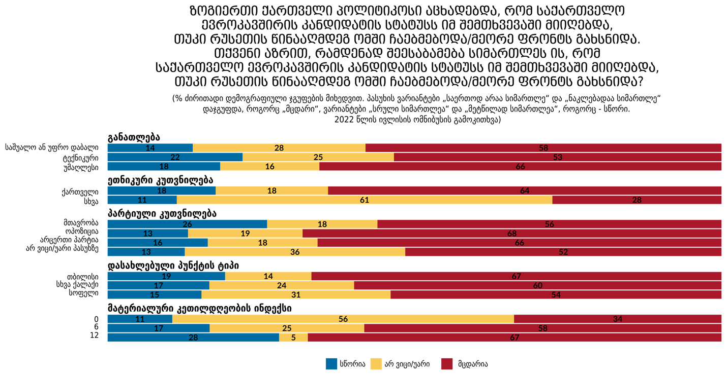

დებულების მიმართ ამბივალენტური დამოკიდებულება გაცილებით მაღალია ეთნიკური უმცირესობების წარმომადგენლებსა და შედარებით დაბალი მატერიალური კეთილდღეობის მაჩვენებლის მქონე მოსახლეობაში. ამბივალენტური დამოკიდებულება შესამჩნევად მცირდება მატერიალური კეთილდღეობის ზრდასთან ერთად: ყველაზე მაღალ საფეხურზე მყოფი მოსახლეობა ასევე ყველაზე მეტად პოლარიზებულია იმის შეფასებისას, სთხოვა თუ არა დასავლეთმა ევროკავშირში გაწევრიანების სანაცვლოდ საქართველოს რუსეთის წინააღმდეგ ომში ჩაბმა.

## როგორ წავიდეთ წინ?

ევროკომისიამ, საქართველოს ევროკავშირის კანდიდატი ქვეყნის სტატუსის სანაცვლოდ, მიმდინარე წლის ბოლომდე რიგი რეფორმების გატარება მოსთხოვა. გამოკითხვის მიხედვით, მოსახლეობის უმრავლესობა სკეპტიკურად უყურებს იმის შესაძლებლობას, რომ მთავრობა ევროკავშირის მიერ მოთხოვნილი რეფორმების გატარებას შეძლებს.

მოსახლეობის დიდი ნაწილი (45%) არ მოელის, რომ საქართველოს მთავრობა წლის ბოლომდე გაატარებს ევროკავშირის მიერ მოთხოვნილ რეფორმებს, აქედან, 17 პროცენტისთვის ეს საერთოდ არ არის მოსალოდნელი, 29 პროცენტისთვის კი უფრო არ არის მოსალოდნელი, ვიდრე - კი. ამის საპირისპიროდ, 29 პროცენტი მოელის, რომ აღნიშნული რეფორმები ჩატარდება. აქედან, დაახლოებით მეოთხედისთვის უფრო მოსალოდნელია, ვიდრე არა, ოთხი პროცენტისთვის კი სრულიად მოსალოდნელია, რომ საქართველოს ხელისუფლება შეძლებს ევროკავშირის რეკომენდაციების განხორციელებას. საქართველოს მოსახლეობის მეოთხედს (25%) არ აქვს ჩამოყალიბებული მოსაზრება მოცემულთან დაკავშირებით.

ზოგიერთი აქტივისტი რეკომენდებული რეფორმების გასატარებლად [დროებითი, ტექნოკრატიული მთავრობის ჩამოყალიბების იდეით გამოვიდა.](https://civil.ge/archives/498494) კითხვაზე, დროებითი, ტექნოკრატიული მთავრობის შექმნა ევროკავშირის მიერ მოთხოვნილი რეფორმების გასატარებლად მოსახლეობის დიდი ნაწილისთვის (42%) მიუღებელია, 29%-თვის ეს მისაღებია, ხოლო მეოთხედზე ცოტა მეტს (26%) ჩამოყალიბებული პოზიცია არ აქვს.

## ვინაა, ან ვინ არიან ოლიგარქები?

ევროკომისიის მხრიდან საქართველოსთვის დაწესებულ მოთხოვნებში „დეოლიგარქიზაციის“ - ეკონომიკურ, პოლიტიკურ და საზოგადოებრივ ცხოვრებაში განსაკუთრებული ინტერესების გადაჭარბებული გავლენის აღმოფხვრაცაა. მართალია, ევროკომისიის რეკომენდაციაში არაა ნახსენები, თუ ვინ იგულისხმება ოლიგარქში ან ოლიგარქებში, ქართველი თანამდებობის პირები აღნიშნულ მოთხოვნას [დაუყოვნებლივ გამოეხმაურნენ.](https://civil.ge/archives/498356) [12 ივლისს „ფეისბუქზე“ გამოქვეყნებულ პოსტში](https://civil.ge/archives/500216), ირაკლი ღარიბაშვილმა მტკიცედ უარყო, რომ დეოლიგარქიზაციის მოთხოვნაში ბიძინა ივანიშვილი იგულისხმებოდა. ამასთან, ღარიბაშვილმა ევროკომისიის პრეზიდენტს ღია [წერილიც](http://www.messenger.com.ge/issues/5198_july_20_2022/5198_natalia.html) კი მისწერა, სადაც ის ურსულა ფონ დერ ლაიენს სთხოვდა, გამიჯვნოდა ევროპარლამენტის განცხადებას ბიძინა ივანიშვილის შესახებ.

„CRRC-საქართველო“ შეეცადა, გაერკვია, საზოგადოების აზრით, ვის მოიაზრებს ევროკომისია „დეოლიგარქიზაციის“ რეკომენდაციაში. მონაცემები აჩვენებს, რომ მოსახლეობის ნახევარზე მეტმა არ იცის, თუ ვის ეხება კომისიის ეს რეკომენდაცია. ხოლო ისინი, რომლებმაც რომელიმე კონკრეტული პირის ან პიროვნების დასახელება შეძლეს, ყველაზე ხშირად (35%) ბიძინა ივანიშვილს მიიჩნევენ რეკომენდაციის ადრესატად. მიხეილ სააკაშვილს, ასევე სააკაშვილის პრეზიდენტობისას ყბადაღებულ [თავდაცვის მინისტრ](https://oc-media.org/former-georgian-defence-minister-and-media-magnate-found-guilty-in-absentia/)სა და ამჟამად ბიზნესმენად და მედიამფლობელად გადაკვალიფიცირებულ დავით კეზერაშვილს მოსახლეობის გაცილებით მცირე ნაწილი (3%) მოიაზრებს ასეთ პირებად. ორ-ორი პროცენტისთვის ევროკომისიის რეკომენდაციაში „თიბისი ბანკისა“ და პარტია „ლელოს“ თანადამფუძნებელი მამუკა ხაზარაძე, და შევარდნაძის პერიოდის ბიზნესმენი და ამჟამად ბიძინა ივანიშვილის სავარაუდო მარჯვენა ხელი, ვანო ჩხარტიშვილი იგულისხმებიან. საინტერესოა, რომ „ქართული ოცნების“ მხარდამჭერები (51%), არცერთი პარტიის მხარდამჭერები (55%), და ისინი, რომლებიც ვერ ასახელებენ შეხედულებებთან ახლოს მდგომ პარტიას(62%), უფრო ხშირად ამბობენ, რომ არ იციან, თუ ვის გულისხმობს ოლიგარქში/ოლიგარქებში ევროკომისია. სამაგიეროდ, ოპოზიციის მხარდამჭერთა უმრავლესობა (60%) ვარაუდობს, რომ ევროკავშირი დეოლიგარქიზაციაზე საუბრისას სწორედ ბიძინა ივანიშვილზე იშვერს თითს.

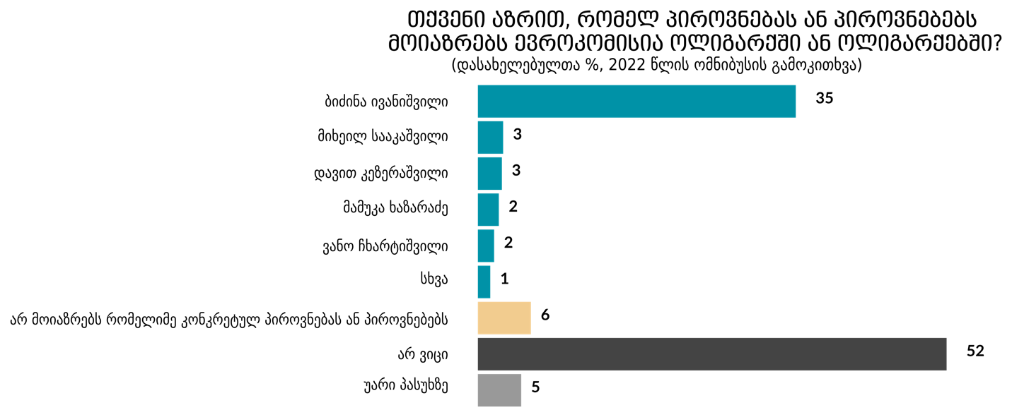

## გახდა თუ არა საქართველოს მოსახლეობა ევროსკეპტიკოსი?

„CRRC-საქართველოს“ ომნიბუსის გამოკითხვა აჩვენებს, რომ ქვეყნის მოსახლეობის უმრავლესობა (68%) კვლავ მხარს უჭერს ქვეყნის ევროკავშირში გაწევრიანებას სრულად (53%) ან ნაწილობრივ (15%). ეს მაჩვენებელი მცირედით, თუმცა მაინც შესამჩნევად ჩამორჩება წინა გამოკითხვებში გამოვლენილ მაჩვენებლებს. კერძოდ, 2020 წლის კავკასიის ბარომეტრის გამოკითხვაში სრულად ან ნაწილობრივ (73%) ევროკავშირში გაწევრიანებას 5 პროცენტული პუნქტით მეტი ადამიანი ემხრობოდა. 2022 წლის მარტში მსგავსი დიზაინისა და კითხვის ფორმულირების პირობებში, ევროკავშირის მხარდაჭერა კიდევ უფრო მაღალი - 75% გახლდათ, რაც, ბოლო 5 თვის განმავლობაში, მხარდაჭერის 7%-იან კლებაზე მიუთითებს. თუმცა, საგულისხმოა, რომ აღწერილი შედარების ინტერპრეტაციისას სიფრთხილე გვმართებს, რადგან ამ კვლევებში სხვა ისეთი კითხვებიც დაისვა, რომლებსაც საბოლოო შედეგებზე შესაძლოა, გარკვეული ეფექტი ჰქონოდათ.

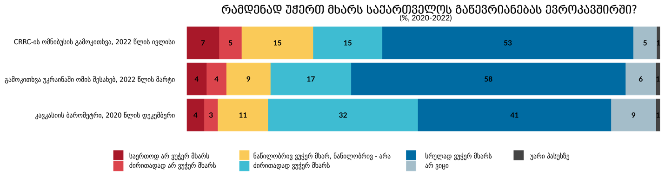

საქართველოს ევროკავშირში გაწევრიანების მხარდაჭერის შემცირება, როგორც ჩანს, „ქართული ოცნების“ მხარდამჭერთა შეხედულებების ცვლილებას უკავშირდება. 2020 წლის „კავკასიის ბარომეტრის“ კვლევაში რვა პროცენტით მეტი „ქართული ოცნების“ მხარდამჭერი (76%) ამბობდა, რომ საქართველოს ევროკავშირში გაწევრიანებას ემხრობა, 2022 წლის ივლისში დაფიქსირებული 68%-ისგან განსხვავებით.

საქართველოში ბევრი შიშობს, რომ ევროკავშირის წევრობის კანდიდატობასთან დაკავშირებულმა წინააღმდეგობრივმა მოვლენებმა, [მოსახლეობის მხარდაჭერა ევროკავშირში გაწევრიანების მიმართ](https://gip.ge/%E1%83%A1%E1%83%90%E1%83%96%E1%83%9D%E1%83%92%E1%83%90%E1%83%93%E1%83%9D%E1%83%94%E1%83%91%E1%83%98%E1%83%A1-%E1%83%9B%E1%83%AE%E1%83%90%E1%83%A0%E1%83%93%E1%83%90%E1%83%AD%E1%83%94%E1%83%A0%E1%83%90/) შესაძლოა, შეარყიოს. „CRRC-საქართველოს“ ომნიბუსის გაცილებით კომპლექსურ სურათს გვიხატავს. ევროკავშირის მხარდაჭერა კვლავ მაღალია და მოსახლეობის უმრავლესობა არ ეთანხმება უსაფუძვლო ბრალდებებს იმის შესახებ, რომ დასავლეთი ქვეყანას რუსეთის წინააღმდეგ ომში ჩართვას აიძულებს. თუმცა, კვლევის შედეგები მიუთითებს, რომ მოსახლეობის ნაწილი, განსაკუთრებით „ქართული ოცნების“ მხარდამჭერები, შესაძლოა, ევროკავშირში გაწევრიანებისადმი საკუთარ მხარდაჭერას ეჭვქვეშ აყენებდნენ. მიგვითითებს თუ არა აღნიშნული შედეგები საზოგადოებრივი აზრის რეალური ცვლილებებზე, თუ მხოლოდ უმნიშვნელო სტატისტიკური გადახრაა, ამას უკვე მომავალი გვაჩვენებს.

*სტატიის ავტორები არიან დავით სიჭინავა, მახარე აჭაიძე, და ნინო ზუბაშვილი. მასში წარმოდგენილი შეხედულებები ეკუთვნით ავტორებს და არ წარმოადგენს CRRC საქართველოს ან მასთან დაკავშირებული რომელიმე ორგანიზაციის პოზიციას. ჯგუფებს შორის განსხვავებები გამოვლენილია რეგრესიის მოდელის გამოყენებით. დამრგვალების შეცდომის გამო დიაგრამებზე წარმოდგენილი პროცენტები შეიძლება არ დაჯამდეს ზუსტად 100%-ზე. ანალიზის რეპლიკაციის კოდი ამ ბმულზეა ხელმისაწვდომი. სიხშირეები და კროსტაბულაციები ხელმისაწვდომია აქ.*